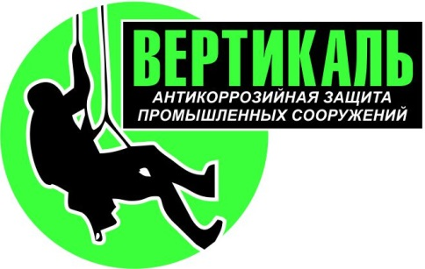***ООО «Вертикаль*»**

***Юридический адрес: 214004, г. Смоленск, ул. Пригородная, д.18, офис 12А Телефон: 8 (910) 710-40-50,***

***ИНН/КПП 6732186379/673201001, ОГРН 11967330185475, р/ч № 40702810523250002030в филиале Банке ПАО ВТБ в г. Воронеж, к/с 30101810145250000411, БИК 044525411***

|  |  |
| --- | --- |
| Исх. № 313 | Управлению по безопасности – |
| от. 25.10.2021 | Группе пропусков ПАО «Дорогобуж» |
|  |  |

**Заявка на разблокировку пропуска**

Прошу вас разблокировать электронный пропуск с **г.** по **г**. ООО "Вертикаль" .

Причина отсутствия на ПАО "Дорогобуж" - отпуск и пребывание по месту жительства по адресу:

Журнал COVID-19 прилагается.

С Уважением,

Генеральный директор

ООО "Вертикаль" ________________ Тимашев Ю.Н.

Главный архитектор

ПАО "Дорогобуж" ________________ Воеводин Д.В